**TreeView**

**重要的类和方法**

**TreeView**

TreeView 是一个IMGUI控件，用于显示可以展开和折叠的层级数据。

**TreeViewState**

TreeViewState 包含与 Editor 中的TreeView 字段交互时更改的状态信息，例如选择状态、展开状态、导航状态和滚动状态。TreeViewState 是唯一可序列化的状态。TreeView 本身不可序列化，而是根据构造或重载时所代表的数据进行重建。将 TreeViewState 添加为 EditorWindow 派生类中的字段，可确保在重新加载脚本或进入播放模式时不会丢失用户更改的状态。

**TreeViewItem**

每一行代表一个 TreeViewItem。TreeView 有一个单独的根 TreeViewItem，此项是隐藏的，不会出现在 Editor 中，此项是所有其他项的根。每个 TreeViewItem 必须以唯一的整数ID进行构造。此 ID 用于在树中查找项、选择状态、展开状态和导航。如果树表示 Unity 对象，应为每个对象使用 GetInstanceID 作为 TreeViewItem 的 ID。所有 TreeViewItems 都有一个 depth 属性，表示视觉缩进。

**BuildRoot**

使用此方法可以创建树的根项。每次对树调用 Reload 时都会调用此方法。对于使用小数据集的简单树，应在 BuildRoot 中的根项下创建 TreeViewItems 的整个树。对于非常大的树，在每次重新加载时创建整个树不是最佳选择。在这种情况下，应先创建根，然后重写 BuildRows 方法，仅创建当前行的项。

**BuildRows**

BuildRows是一种虚拟方法，此方法的默认实现基于 BuildRoot 中创建的完整树来构建行列表。如果只在 BuildRoot 中创建了根，则应重写此方法来处理展开的行。请注意，每次调用 Reload 时都会调用一次 BuildRoot 方法。调用 BuildRows 的次数更频繁，因为在调用 Reload 时（在 BuildRoot 之后）会调用一次，而每次展开或折叠 TreeViewItem 时也会调用。

示例 1：简单 TreeView

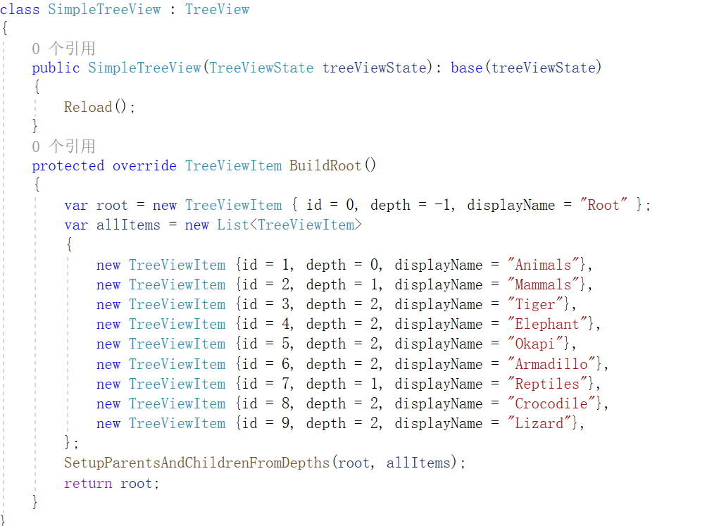此示例中使用了深度信息来构建 TreeView。

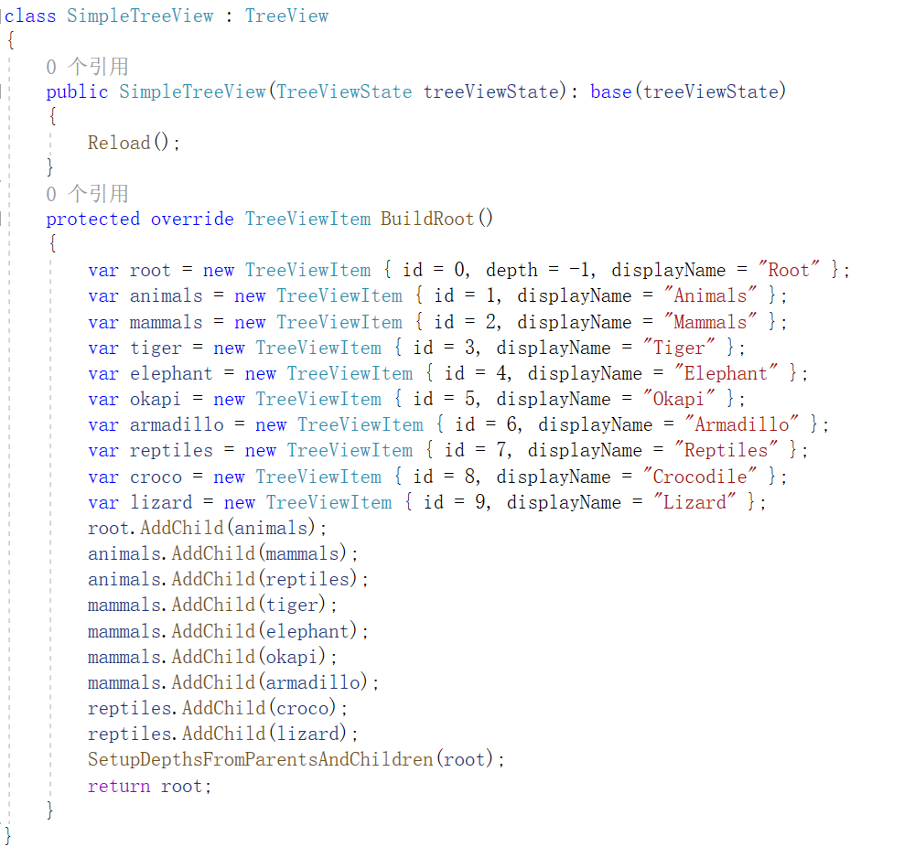

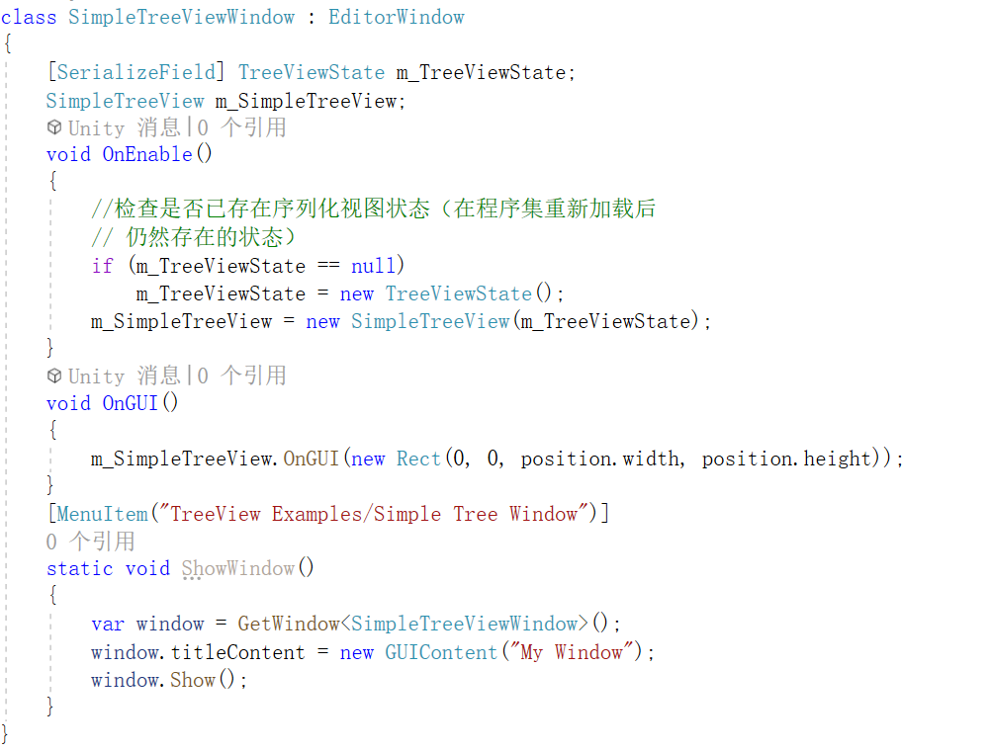

阅读TreeViewExamples源码